Компания сменила название — менять ли главбуху МЧД,
чтобы приняли отчетность

С 1 сентября работники подписывают документы компании сертификатом КЭП физлица в связке с машиночитаемой доверенностью. Если организация меняет наименование, она меняет и документы, связанные с ее работой. Роман Чубаров из ФНС рассказал, переоформлять ли главбуху МЧД в связи с новым названием компании или отчеты можно сдавать со старой доверенностью.
РОМАН ЧУБАРОВ — начальник отдела методологии применения электронной подписи и хранения электронных документов хозяйствующими субъектами Управления электронного документооборота ФНС.
Безопаснее перевыпустить МЧД из-за нового названия компании
Перечень событий и оснований, при которых доверенность досрочно прекращает действовать, закрытый. Например, это возможно, когда доверенное лицо отказалось от полномочий или компания прекратила существовать, произошла ее реорганизация и т. Д. (п. 1 ст. 188 ГК). Смена наименования компании не основание, чтобы доверенность досрочно закончилась. Однако МЧД безопаснее перевыпустить, хотя на сдачу отчетности старое наименование в доверенности не повлияет, это нам подтвердили в ФНС. Отчеты все равно примут.
Важная деталь
Если отчетность сдаете до даты внесения изменений в ЕГРЮЛ, укажите прежнее название компании. Если корректировки в ЕГРЮЛ уже внесли, приведите в отчетах новое наименование.
Из-за расхождений в наименовании организации в МЧД и ЕГРЮЛ могут возникнуть трудности в работе с контрагентами. Если в доверенности и закрывающих документах будут разные названия компании, партнер может обратиться к выписке из ЕГРЮЛ, чтобы удостовериться, что МЧД не является мошеннической. Из-за этого компания рискует потерять время и сорвать сроки работы с контрагентом. Новая МЧД позволит избежать подобных проволочек.
Просто внести новое наименование компании в действующую МЧД не получится. Сертификат КЭП доверителя защищает электронную доверенность от того, чтобы в нее вносили корректировки. Оформите МЧД с новыми данными: наименованием компании, датой выдачи и уникальным номером GUID. Новую МЧД доверитель должен подписать своей квалифицированной электронной подписью.
МЧД можно оформить в сервисе на сайте ФНС →nalog.gov.ru тем же способом, который использовали при оформлении первоначальной доверенности. В разделе «Сервисы и госуслуги» выберите подраздел «Электронный документооборот». Далее путь такой: «Создание и проверка доверенности в электронной форме» > «Продолжить» > «Подтвердить согласие на обработку персональных данных». В левом меню сервиса выберите раздел «МЧД» > «Создать доверенность» > «Электронная доверенность для налоговых органов» > «Ввод сведений».
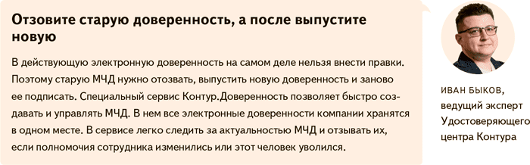
Электронная подпись директора продолжит действовать, но безопаснее перевыпустить и ее
Закон об электронной подписи не содержит оснований для аннулирования или досрочного прекращения действия электронной подписи в связи со сменой названия компании. Однако есть требования к структуре сертификата КЭП руководителя организации. Один из реквизитов в этой структуре — наименование компании (п. 2 ст. 17 Федерального закона от 06.04.2011 № 63-ФЗ). Кроме того, из-за необновленного сертификата КЭП у директора могут возникнуть разногласия с контрагентами.
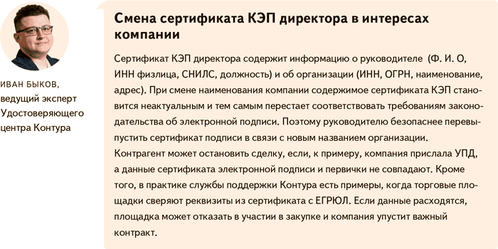
Если компания сменила название, оформите как новые МЧД для сотрудников, так и новый сертификат КЭП руководителя. Благодаря этому компания избежит разногласий с контрагентами и не будет задерживать бизнес-процессы

Журнал «Главбух» №19, 2024

